Літературно-музична мандрівка


(до 100-річчя від дня народження
Василя Олександровича Сухомлинського)

Підготувала
вчитель зарубіжної літератури
Ревунець Л.М.
Музичне оформлення, фото
заступник директора з виховної роботи
Міленіна Л.В.

2018р.

Тема: Літературно-музична мандрівка «Дорогою добра».

Мета: формувати у дітей почуття доброти, любові до навколишніх людей, допомогти дітям усвідомити, що чуйного, доброзичливого ставлення потребують не лише люди, а й весь оточуючий світ; розвивати потребу робити добро, не чекати винагороди; виховувати в учнів любов до природи, доброту, чуйність, порядність, бажання підтримувати ближнього у скрутну хвилину.
Обладнання: вислови В. Сухомлинського про доброту, школу, дітей, природу; книга «Серце віддаю дітям»; дитячі ілюстрації до казок та оповідань видатного педагога; осінній сад, кущі, пеньочки, фрукти; відра, кошички, лопатка, щітка, палка і мотузка, рукавички.

ХІД ЗАХОДУ:
Виходять ведучі (Звучить мелодія)
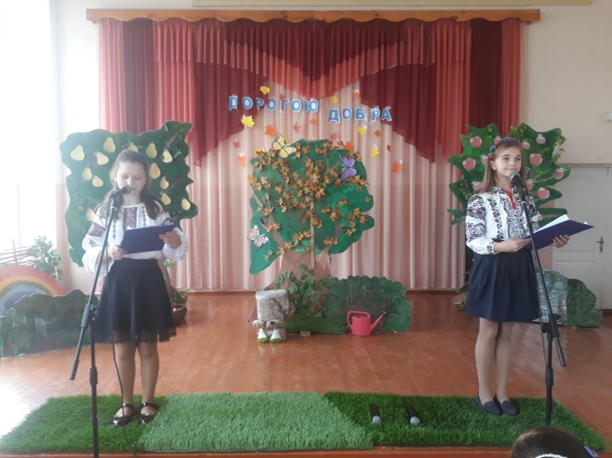
- Доброго ранку!
- Доброго дня!
- Доброго вечора, сьогодні, щодня.
- Хай не псується годинник на вежі.
- Хай буде все на землі, як належить:
- Сонце як сонце,
1. Літо як літо,
2. Дощик як дощик;
- Діти як діти.
- Кожному дому щастя
бажаєм.
- Маку — цвітіння,
- Житу — врожаю,
- Небові — миру,
- Голубу — неба.
- Кожній дитині — всього, що треба.
- Хай усміхаються діти щодня.
- Доброго ранку!
- Доброго дня!

- Добрий день, шановні гості, дорогі вчителі та друзі!
- Ми раді бачити вас на нашій урочистій зустрічі, присвяченій 100-річчю з дня народження Василя Олександровича Сухомлинського.
- Сьогодні ми вшановуємо великого українця, видатного педагога і скромну людину. Надзвичайно широке визнання здобула книга Сухомлинського «Серце віддаю дітям», у якій він писав: «Найголовнішим у моєму житті є любов до дітей».
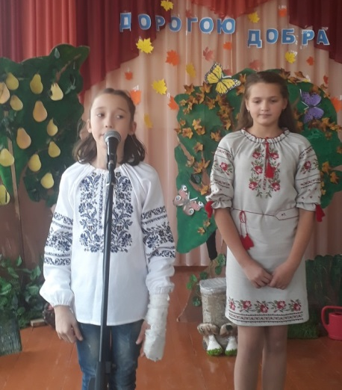
Учень 1.
Він жив для дітей, працював для дітей,
Він їм своє серце віддав.
Він виплекав сотні прекрасних людей,
Та, мабуть, і сам не гадав
І не сподівався, що через роки
До нас від його Павлиша
Долине, як чиста вода із ріки,
Свята його, світла душа.

Учень 2.
Змінилась країна. Змінилось життя.
Нове покоління росте.
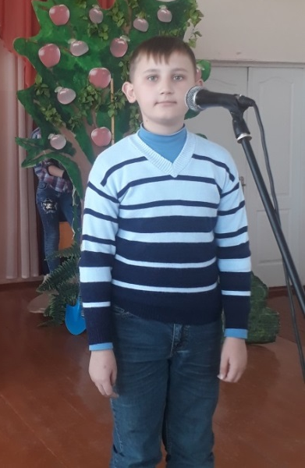
Але його спадку нема забуття,
Бо він в юних душах цвіте,
Неначе той сад, у якому колись
Уроки свої він давав,
Слова його щирі в серцях збереглись,
Бо в них він всю душу вкладав.

Учень3.
Багатий свій досвід, глибокі знання
І мудрість народу свого.
Учитель від Бога — найвище звання,
І поклик, і доля його!

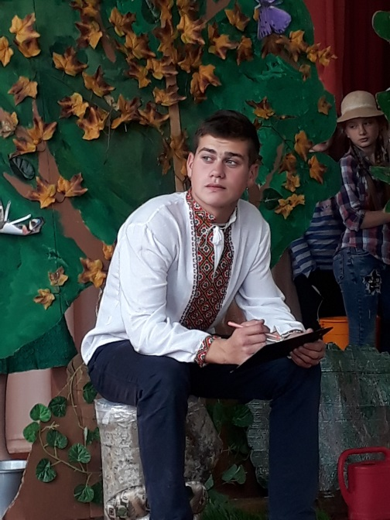

(На фоні музики голос за сценою. Учень – Сухомлинський ходить по саду).
«Жив на світі Учитель. Його звали Василь Олександрович Сухомлинський. Він був середнього зросту, худорлявий; каштанове волосся відкривало високе чоло. Але головним на його обличчі були очі - карі, променисті, то лагідні, замріяні, то вимогливі, запитальні, а то й усміхнені, жартівливі. Учитель сам писав казки й розповідав дітям, їхнім батькам, учителям. Він написав багато, більше 1500 казок, оповідань, притч, замальовок із життя дітей. У них Учитель розкрив широкий, різноманітний, різнобарвний світ, що оточує кожну дитину, охоплює все наше життя. Він хотів, щоб цей світ увійшов у душу маленької дитини, проріс чуйністю, добротою, дбайливістю, відповідальністю і людяністю. “Казка, - любив повторювати він, — це свіжий вітер, що роздмухує вогник дитячої думки і мови.
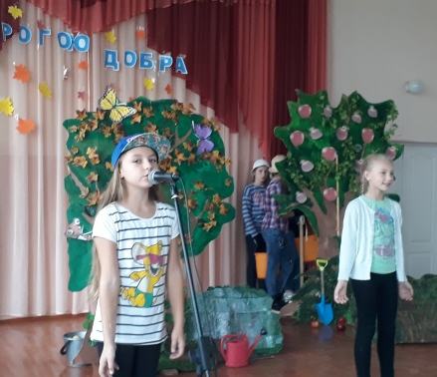
Першокласник 1.
Може, хтось із вас досі не знає:
У природі все-все розмовляє —
І дерева, й тварини, птахи і комашки —
Тільки нам зрозуміти їх часом так важко...
Першокласник 2. Хто чуйний і серцем хто слухати вміє,
Той мову природи завжди зрозуміє.
Живий світ говорить зі мною й з тобою.
Хто хоче почути — ходімо зі мною!

Інсценівка «Дбайливі садівники»
Ведуча 1. “Людина стала Людиною тому, що побачила глибину блакитного неба, мерехтіння зірок, рожевий розлив вечірньої зорі, прозорий серпанок степових просторів, червоний захід сонця перед вітряним днем... ніжну стеблину й блакитний дзвоник проліска — побачила й, здивована, пішла по землі, творячи нову красу.
Ведуча 2. Вона почула шепіт листя і сюрчання коника, дзюрчання весняного струмка, шерхіт сніжинок і стогін завірюхи — почула, і, затамувавши подих, слухає сотні й тисячі років чудову музику життя.
Ведуча 1. Вмій і ти слухати цю музику.
Ведуча 2. Дорожи красою, бережи її”.
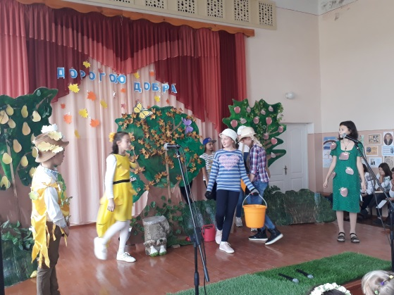
(Першокласники по черзі )
— Де це ми опинилися?
— Цей сад — неначе казковий!
— Як тут гарно!
— А які доглянуті дерева!
Ведуча 1. Сад цей виростив для нас Василь Сухомлинський, щоб він квітнув на землі нашій українській.
Ведуча 2. Прийшла осінь люба, мила дітям на потіху,
Груші всі позолотила у годину тиху.

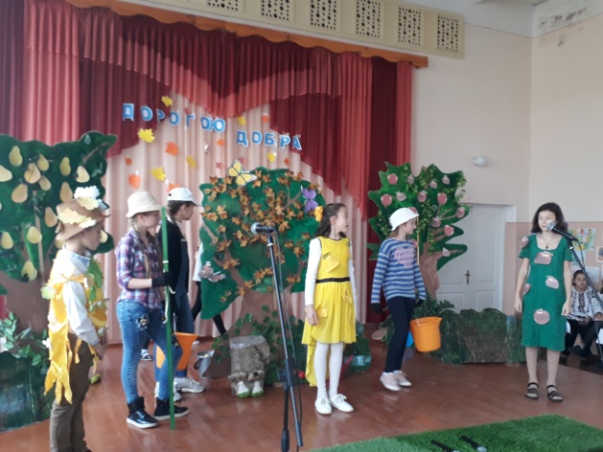
Звучить лірична музика.
На сцену виходять“дерева”, “садівники”ходять по саду, розмовляють.

Груша. Що за гамір, що за шум? Що це тут за діти?
Ходять тут і галасують! Дали б краще пити!

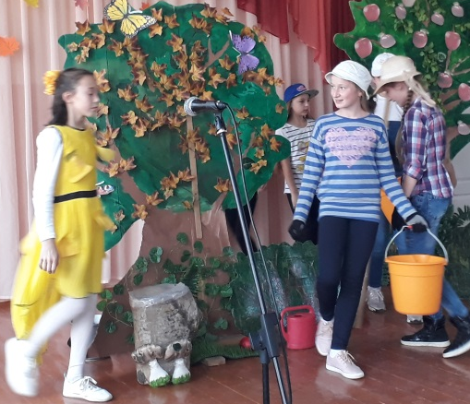
Садівник1. Добре, Грушко, не сумуй! Ось води відерце...
(Поливає грушку).

Грушка. Дякую тобі, дитино! Маєш добре серце!

Дубок. Ой, хто-небудь, поможіть мені рівно стати!
Я уже не можу більше сам себе тримати!

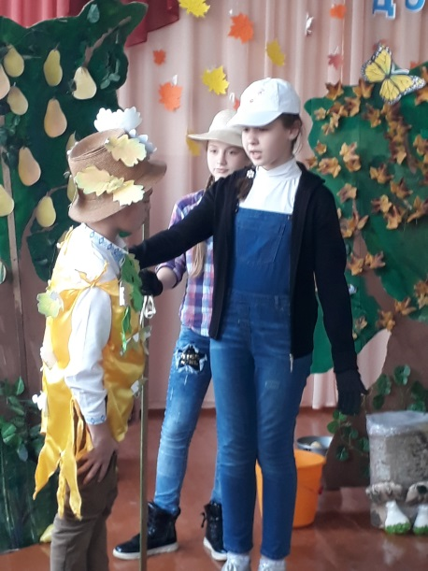
Садівник2. Що з тобою, бідолашним, трапилось, дубочку? Ти чому так похилився у цьому садочку?

Дубок . Я — Дубок. Я ще маленький і росту повільно.
От і хилить мене вітер, бо я ще не сильний...
Садівник3. Зараз буде допомога! Ми тебе підв’яжемо,
Садівник 1. А для профілактики ще й вапном підмажемо!
Дубок. От спасибі, любі діти! Бувайте здорові!
Бачу, знаєтесь ви добре на природній мові!

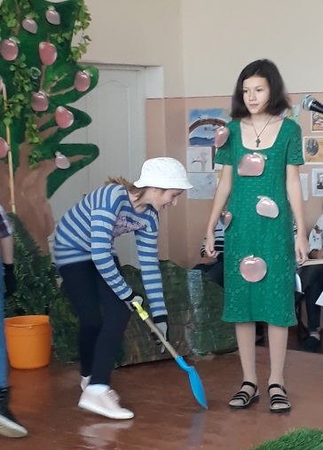
Яблуня. От якби ще хтось прийшов, взяв до рук лопату І хоч трохи навкруг мене землю міг скопати...
Садівник2.Зараз, Яблунько, завжди...
(Садівники обкопують Яблуньку). Так... Отак... Готово!
Яблуня. Дякую, що ви мою зрозуміли мову!
Я усіх вас пригощу смачними плодами.
І нехай всі інші люди пишаються вами!

Звучить мелодія «Яблунька»
“Садівники” імітують дії: саджають дерева, поливають їх, збирають урожай у кошики. Діти (першокласники) не хочуть працювати, відмовляються допомогти, граються. На сцені з’являється Осінь. “Садівники” підходять з кошиками до Осені, ставлять їх на підлогу, першокласники стоять осторонь.
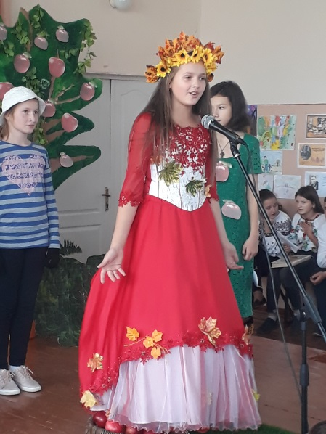
Осінь. Відшуміло-відбуяло літечко зелене...
Всім, хто влітку потрудився, подяка від мене.
Хто дерева посадив, хто їх поливав,
Хто від різних шкідників їх урятував,
Той отримає від мене за свої труди
Ці смачні, чудові, запашні плоди!

Діти підбігають, хапають найбільший кошик і тягнуть його кожен до себе.
Діти (по черзі)

— Треба нам наш урожай чесно поділити.
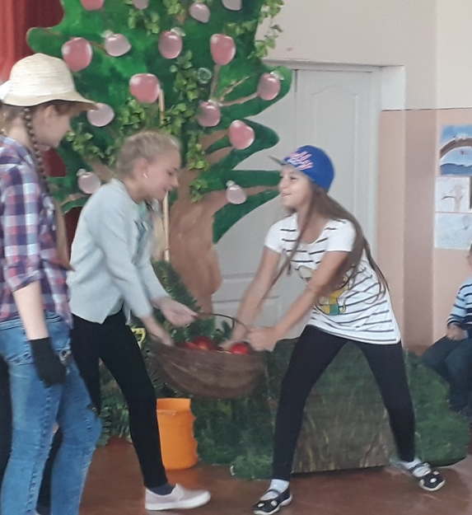
— Що ж, поділим його навпіл — от і будем квити!

Садівники
— Ні, стривайте! Цих плодів ви не заробили,
Бо дерева навесні не ви посадили!
— Бо за ними так, як ми, ви не доглядали,
Кожен день у літню спеку їх не поливали!

“Садівники” намагаються перетягнути кошик до себе. Виходить старшокласник з книжкою В. Сухомлинського.

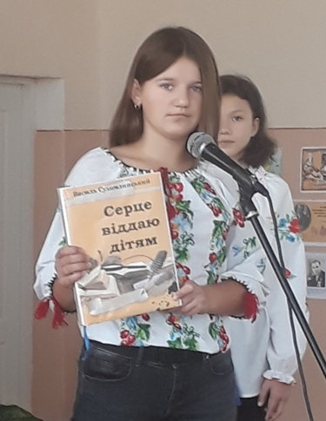
Старшокласник. Годі, годі сперечатись! Краще помиріться і плодами із гостями щедро поділіться!
Ви б ніколи не сварились, не ворогували, якби цю чудову книжку уважно читали.

Старшокласник читає казку “Яблуко в осінньому саду”, молодші школярі сідають навколо нього, уважно слухають.
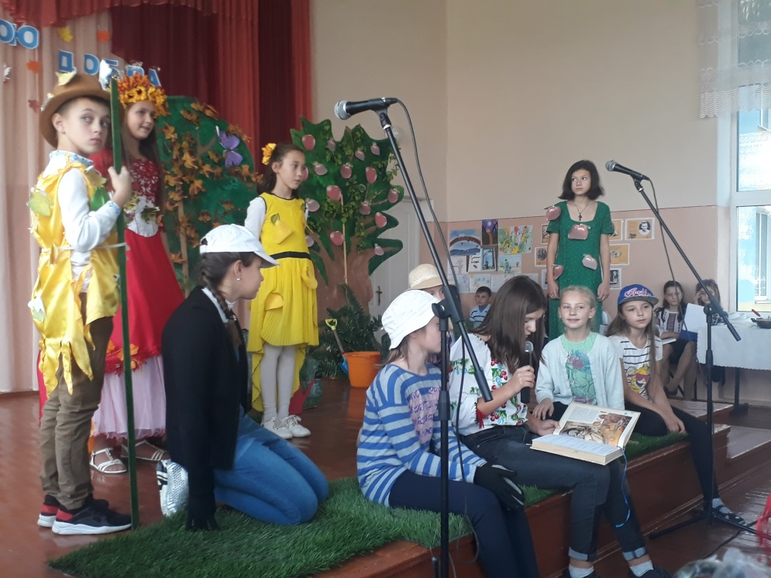
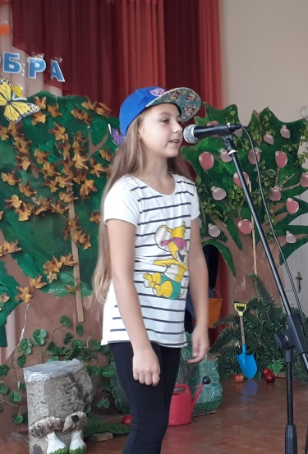
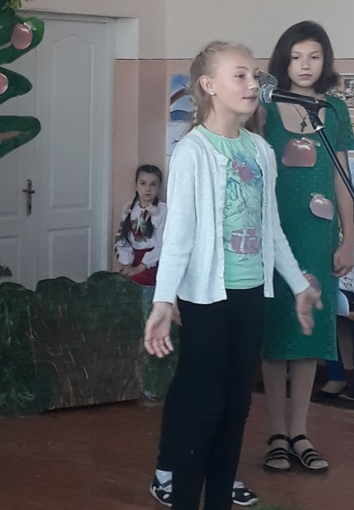
Першоклаксники:
- Ми все зрозуміли!
- Візьмемо собі по одній грушці.

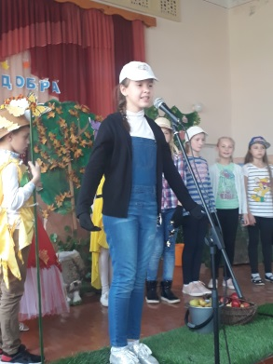
Садівник. А це, шановна пані Осене, для наших почесних гостей. Смачного!
Осінь (передає кошик гостям)

Вмійте природу любити,
Кожній стеблинці радіти.
В полі, у лісі, над яром —
Квіти, дерева та трави...
Оберігайте ж повсюди
Кожну травиночку в гаї,
Все те окрасою буде
Нашого рідного краю.

Садівники (до першокласника)
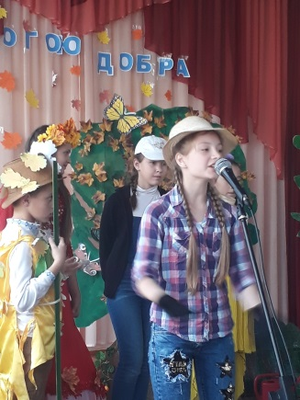
Садівник 1. Будь і ти природі вірним другом.
Йтимеш садом, полем, а чи лугом,
Не столоч ні квітки, ні трави,
Їм скажи ти: “Зеленій, живи!”.
Садівник 2. Коли лісом будеш ти іти,
Теж посій зернину доброти,
Побажай метелику і пташці,
Щоб вони жили у мирі й щасті!
Перший першокласник (підходить до “метеликів”)
Метелика ловити я не хочу:
Він — квітка неба, хай живе собі!
Хай крильцями барвистими тріпоче,
Щоб радісно було мені й тобі!
Другий першокласник (підходить до “квітів”)
І квітку лісову не стану рвати,
Її додому я не понесу,
Бо в домі їй джмеля не погойдати
І не попити ранками росу!
Садівник (підходить до “дерев”)
Ані стеблинку, гілку чи травинку
Не ображайте: це — страшенний гріх!
Бо в кожній з них живе тремка живинка,
Що світиться довірою до всіх!
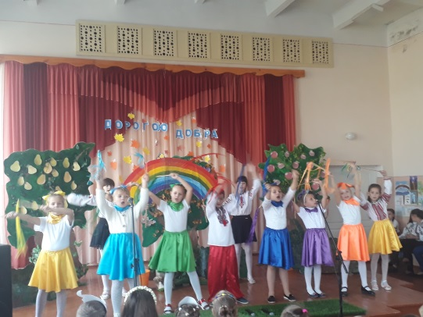
Пісня «Барви рідної землі»
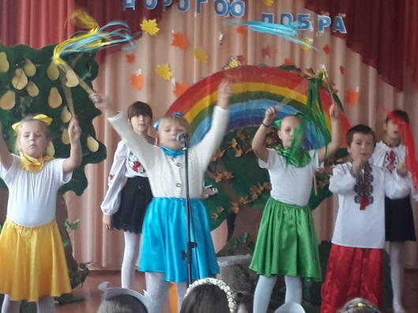

Ведуча 1. Країна дитинства — краща казкова
І часто дорослих вона вабить знову,
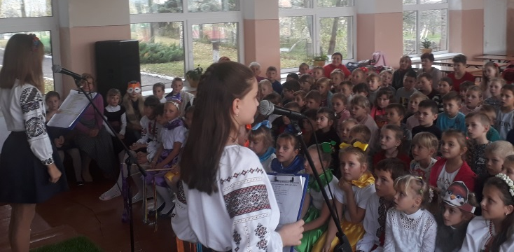
І часто дорослі літають у мріях,
Вернутись в дитинство живе в них надія.

Ведуча 2. Із казкою, любі, не розлучайтесь,
Вам казка чарівна підкаже пораду,
В ній знайдене завжди утіху й відраду,
Давайте ж на хвильку заглянемо в казку.
Інсценізація казок В.О.Сухомлинського

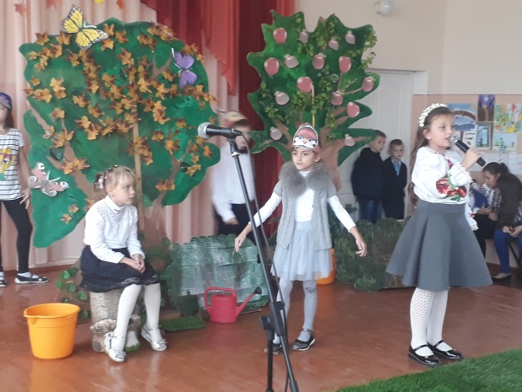
«Жук та соловей» - гурток «Казка»
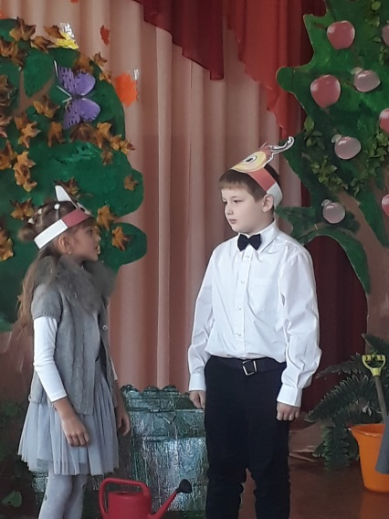

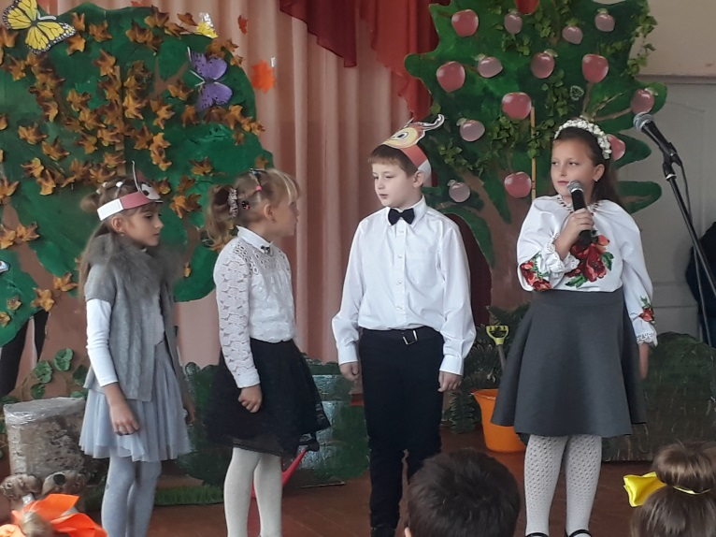

«Знайшов винного» - 4-Б клас

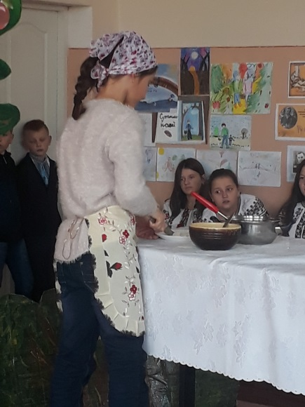
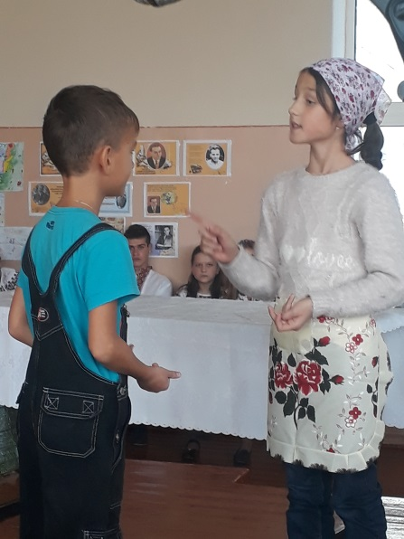
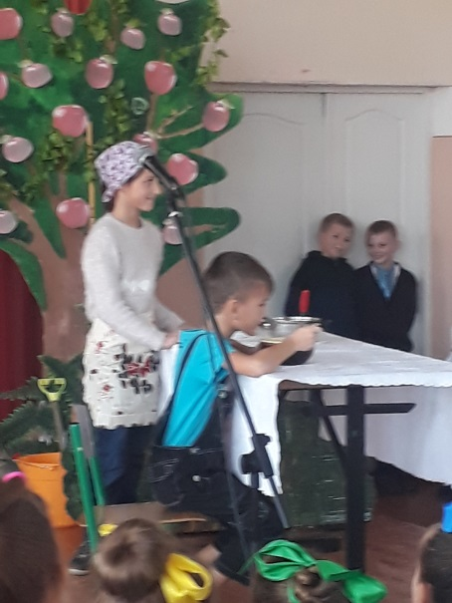
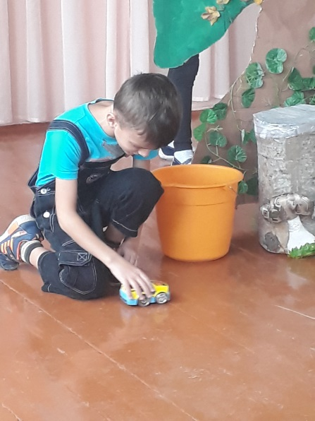

«Лисенятко-першокласник» - 3-А клас
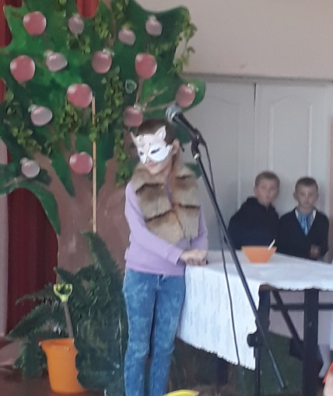
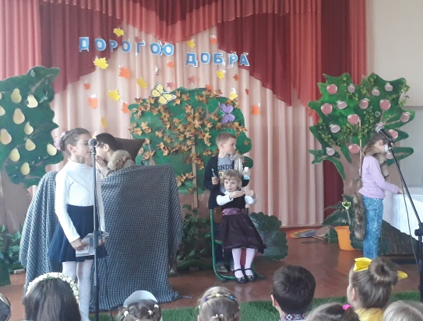
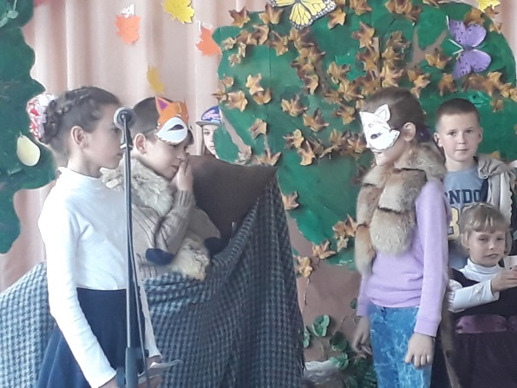
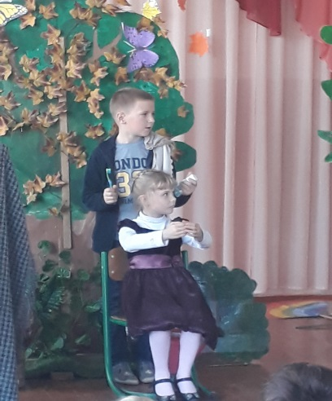

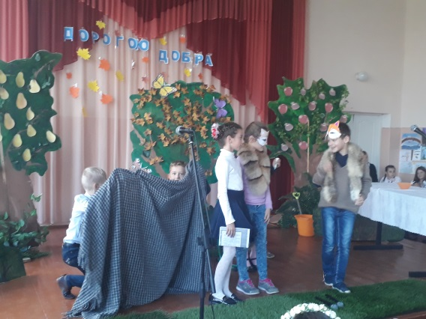
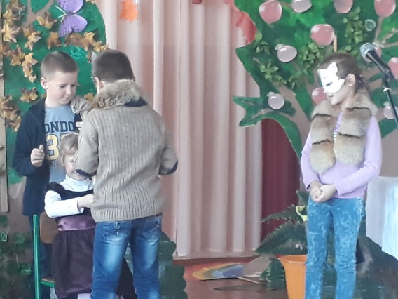

Ведуча 1. Василь Олександрович говорив, що краса людської душі відображається у вчинках людини.

Ведуча 2. Якщо ви будете чуйними, доброзичливими, то можна буде з упевненістю сказати, що ви — духовно багата особистість, бо ваша душа, ваше серденько прагнуть до світла, миру та краси.

Першокласники (по черзі)
— Ми зрозуміли — щоб бути красивими тілесно і духовно, треба добре вчитися, робити фізичні вправи...
— Ще й займатися різними мистецтвами.

Ведуча 1. А ще поважати і оберігати все та всіх, хто тебе оточує.
Ведуча 2. Любити свою Батьківщину, свою рідну мову!
Ведуча 1. І тоді ви станете, як і мріяв Василь Олександрович Сухомлинський...
Разом. Людиною з великої літери!

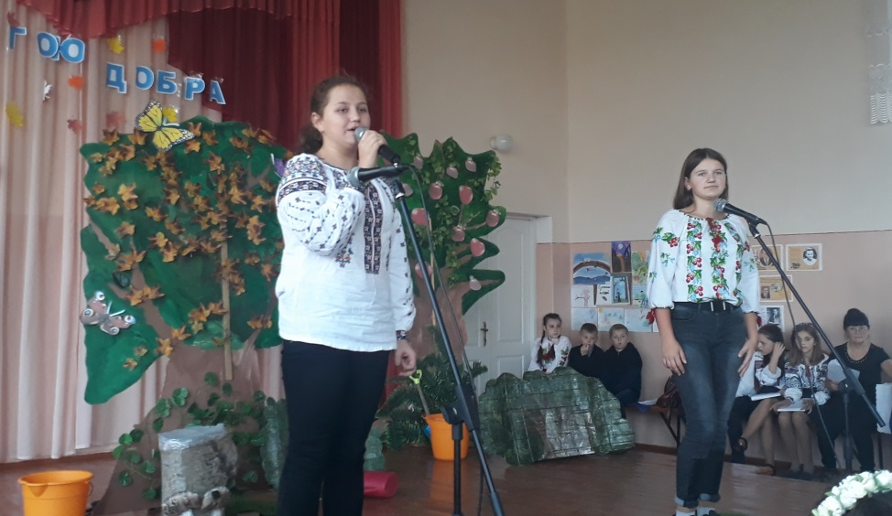

Старшокласники (по черзі)
- Василь Олександрович відзначав: “Батьківщина — твій дім, твоя колиска. Це місце, де ти народився, вдихнув повітря своєї Вітчизни,
- Це місце, де ти розплющив очі й побачив світ, вимовив перше слово, зробив перший крок, доторкнувся до своєї землі...
- Ніколи не забувай про свою теплу, затишну колиску, з якої ти вилетів, як пташеня”.

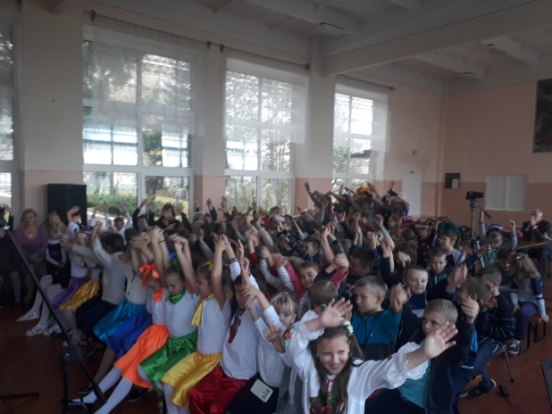
Пісня «Моя земля»
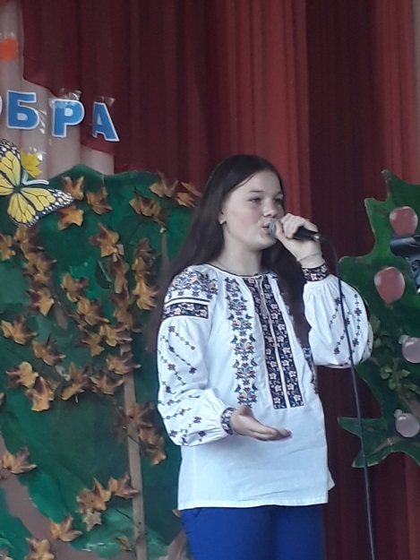

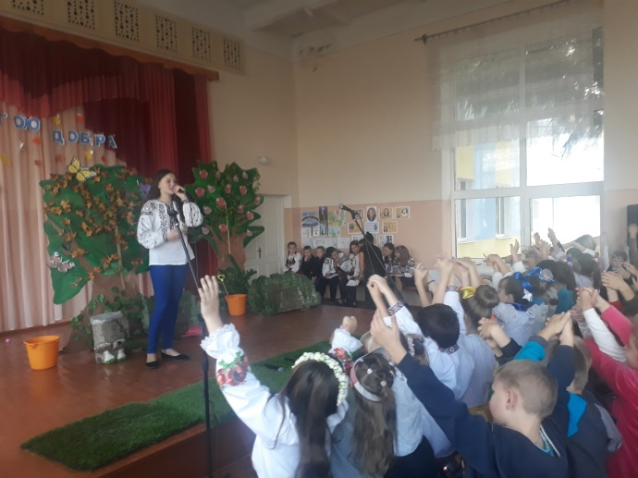

Звучить мелодія, на землі сидить юнак-Сухомлинський під деревом і починає розповідати:

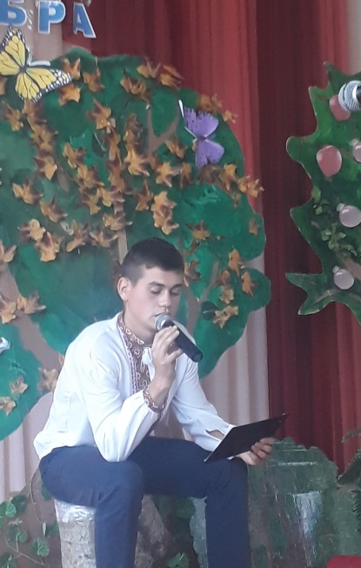
«Що таке школа під голубим небом? Теплий літній вечір. На голубому небі спалахує перша зірочка. Щодня до мене приходять діти. Дошкільники, першокласники, другокласники... Ми сідаємо під столітнім дубом. Замовкає село, засинає степ, із саду долинають таємничі звуки, спить озеро. Увесь світ навколо нас спить. Лише зірочка в небі мерехтить та цвіркун співає. Це і є наша Школа під Голубим Небом. Діти приходять у світ казки. У ці прекрасні літні вечори ми стаємо поетами — складаємо казки. Все, що ми бачимо, здається нам у ці дивовижні години казкою.
Школа під Голубим Небом — це джерело живої думки й слова, до якого я щодня приводжу вас, щоб ви стали людьми великої душі, розумними й сердечними, мудрими мислителями».
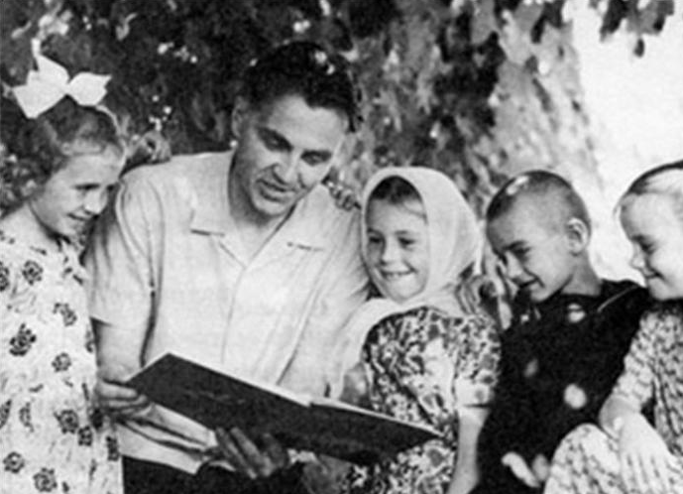

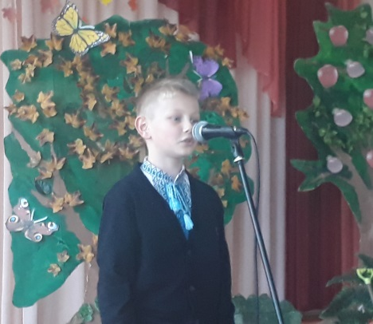

Учні (по черзі)

1.Він мріяв школу радості створити
З квітучим садом під блакитним небом,
В якій би залюбки навчались діти,
З охотою, а не тому, що треба.
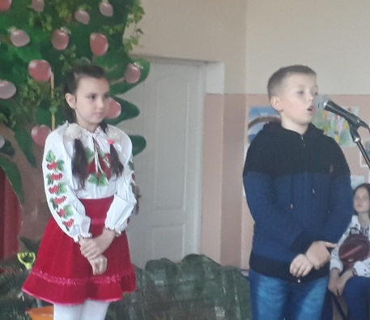
2. Через роки і через покоління
До нас його велике серце лине
Із мудрим словом совісті й сумління
І доброти до кожної дитини.
3. Він вчив красу і бачити, і чути
В цвітінні саду, в світанковій тиші
І працею скарби собі здобути — Скарби знання, що в світі найцінніші.
4.Скарби знання нелегко здобувати —
І довга, й непроста до них дорога,
Та нам допомагає крокувати
По ній від школи рідної порога
Його безцінний спадок — мудре слово
Про добре серце й роботящі руки,
Освітлює нам шлях у світ чудовий —
Багатий і безмежний світ науки!
Ведуча. Василь Олександрович навчає дітей та нагадує нам: щастя можна здобути тільки тоді, коли прямуєш по життю дорогою віри, любові, духовності — дорогою добра.

Усі учасники свята виконують фінальну пісню «Дорогою добра»

1.Від рідного порога іде в життя дорога.
На цій дорозі в кожного стоїть своя гора.
Покликання людини — зійти на цю вершину
Дорогою духовності, дорогою добра.

2. Ми любимо природу, бо в нашого народу
До рідної землі любов ніколи не вмира.
Її ми збережемо і щастя в ній знайдемо
І по життю ітимемо дорогою добра.


